Examen para el Puesto de Analista de Negocio (Finance Performance)
Sección 1: Conocimientos Técnicos
1. SQL y Bases de Datos (20 puntos)
- a) Describe una consulta SQL que optimice la extracción de datos de una tabla grande (más de 1 millón de registros) y explique las razones de tu elección.
Respuesta:
SELECT columna1, columna2
FROM Tabla_grande
WHERE fecha >= ‘2024-01-01’
AND estado = ‘activo’
ORDER BY fecha DESC
LIMIT 1000;
- RAZONES:
Utilice un índice compuesto en las columnas fecha y estado para optimizar los filtros.
- ORDER BY utiliza el índice de la columna fecha para ordenar los resultados de forma eficiente.
- LIMIT 1000 asegura que solo se devuelvan los registros necesarios para reducir la carga del sistema.

- b) Supón que tienes que realizar una limpieza de datos en una tabla con múltiples registros duplicados y datos inconsistentes. Explica los pasos y comandos SQL que seguirías para realizar este proceso de optimización.
Respuesta:
- SELECT columna1, COUNT(*)
FROM tabla
GROUP BY columna1
HAVING COUNT(*) > 1;
Razón:
Identificar duplicados.

- DELETE FROM tabla
WHERE id NOT IN(
SELECT MAX(id)
FROM tabla
GROUP BY columna1
);
Razón:
Eliminar duplicados conservando el mas reciente.

- UPDATE tabla SET columna = LOWER(TRIM(columna));
Razón:
Normalizar valores inconsistentes.

- SELECT * FROM tabla WHERE columna IS NULL;
Razón:
Validar datos faltantes

- c) Se te pide desarrollar un reporte diario de deuda con detalles de cada cliente. ¿Qué técnicas o consideraciones tomarías en cuenta para optimizar este query?
RESPUESTA:
- Crearía índices en columnas de filtro (fecha, id_cliente) para facilitar la consulta.
- Usaría particiones de tabla por fecha para mejorar el rendimiento.
- Limitaría la cantidad de columnas en la consulta al mínimo necesario.
- Podría realizar una consulta como esta para optimizar con GROUP BY y filtros específicos:
SELECT id_cliente, SUM(deuda) AS total_deuda
FROM transacciones
WHERE fecha = CURRENT_DATE
GROUP BY id_cliente;
2. Automatización y Python (20 puntos)
- a) Escribe un script en Python que se conecte a una base de datos SQL, ejecute una consulta y exporte los resultados a un archivo Excel.
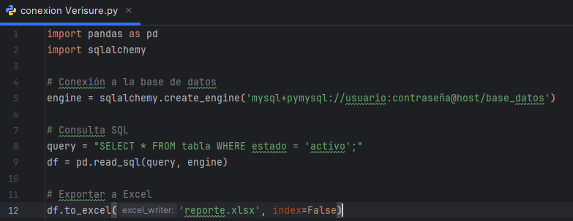
- b) Describe un flujo de trabajo en el que automatizarías el reporte de asignación de pagos utilizando Python y herramientas de automatización como Power Query o SQL.
- Usar SQL para obtener los datos relevantes (pagos y asignaciones pendientes).
- Usar Python con Pandas para procesar y filtrar los datos.
- Exportar los datos procesados a un archivo Excel o un sistema como Power BI.
- Configurar Power Query para automatizar la carga y actualización del reporte.
- Usar un script cron o un programador de tareas para ejecutar este flujo diariamente.
- c) ¿Cómo utilizarías Pandas y Numpy para identificar valores atípicos en un conjunto de datos financiero? Explica brevemente y da un ejemplo.
Respuesta:
Usaría Pandas para calcular el z-core o percentiles y Numpy para operaciones matemáticas:
import pandas as pd
import numpy as np
datos = pd.DataFrame({‘monto’:[100, 200, 300, 5000, 120]})
z_score = (datos['monto'] - datos['monto'].mean()) / datos['monto'].std()
outliers = datos[z_score.abs() > 3]
3. Documentación y Procedimientos (10 puntos)
- a) Explica los elementos clave que incluirías en un manual técnico para un nuevo proceso de reporte automatizado.
- Introducción: Propósito del reporte. Requisitos: Software y hardware necesarios.
- Configuración inicial: Cómo instalar herramientas y configurar conexiones.
- Instrucciones paso a paso: Cómo ejecutar scripts y validar resultados.
- Resolución de problemas: Posibles errores y cómo solucionarlos. Ejemplos: Salidas esperadas y formatos.
- b) Describe cómo documentarías el flujo de trabajo para la gestión de bases de datos, asegurando que otros analistas puedan replicar y entender los procesos.
Respuesta:
- Crear un diagrama de flujo del proceso.
- Detallar los comandos SQL más usados, con ejemplos prácticos.
- Incluir configuraciones de conexión a bases de datos.
- Documentar pasos para respaldos y recuperaciones.
- Proveer casos de prueba y resultados esperados.

